Lesson 25 Touch module
概要
これは制御スイッチモジュールを直接使用します。
印刷された白い円を指で触ると、SIGピンはHighレベルを出力します。また、指を話すと、SIGピンはLowレベルを出力します。
タッチモジュールとArduinoとの接続は下記の通りです。
タッチモジュール Arduino
GND ---------------------------------- GND
VCC ---------------------------------- 5V
SIG ---------------------------------- D3

必要なコンポーネント
- Arduino Uno R3
- USB Cable
- Touch
- Jumper Wire
- Breadboard

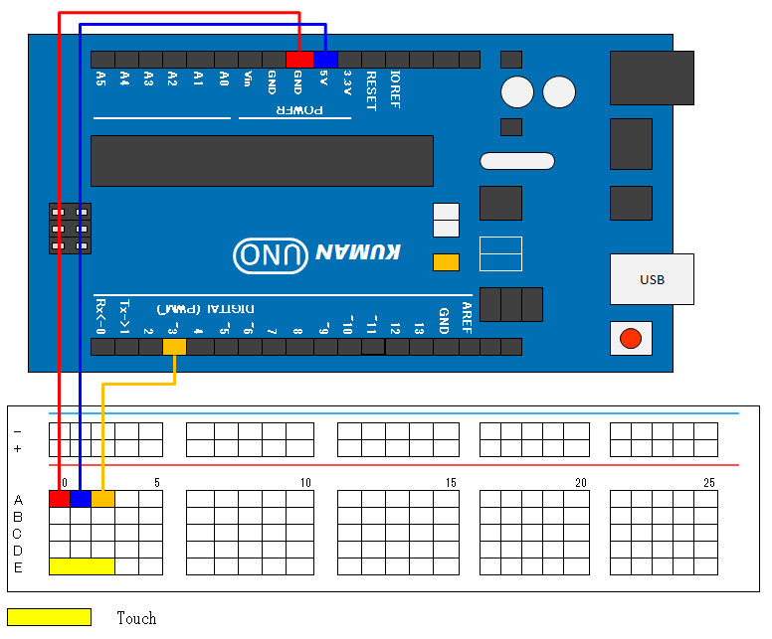
接続図

原理

Touch module in this experiment, we use D3 pin is high/low signal detection, when the D3 pin signal is high, D13 pin is high, when the D3 pin signal is low, D13 pin is low. Here we choose "D13 pin" because the pin come with the LED on the main board.

Sample Code
int Led=13; // Define LED interface
int touch=3; // Define the touch module interface
int val; // Digital variables "val"
void setup()
{
pinMode(Led,OUTPUT); // Define the LED for the output interface
pinMode(touch,INPUT); // Define the touch module for the input interface
}
void loop()
{
val=digitalRead(touch); // Will the value of the digital interface 3 read assigned to val
if(val==HIGH) // When the key switch sensor detection signal, LED light
{
digitalWrite(Led,HIGH);
}
else
{
digitalWrite(Led,LOW);
}
}

問題
下記のコンポーネントを使用して、
タッチモジュールに触れている時間を表示するコードを作成する。
表示する時間は、0～9秒までとする。
digital tube display experiment

